MeToo
Accès et principales fonctions
http://www.muad.com/MeToo
Bienvenue sur cette petite rubrique de présentation de MeToo, rendue utile par le nombre de cartes ouvertes actuellement :)
En cinq numéros les fonctionnalités de l'outil seront couvertes, en passant par : l'accès à MeToo et les principales fonctions, puis la mise à jour de la carte, la saisie des ordres et la coordination, la stratégie au niveau local et global, et enfin la gestion de son peuple et de son alliance.
En tout premier lieu voici donc les étapes à suivre pour accéder à une carte, et ce qu'on peut faire de plus essentiel.
L'URL du site est http://fabrice.cambounet.free.fr/TdM/MeToo
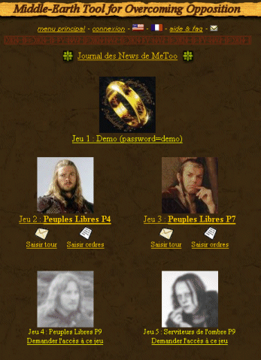
la page d'accès, avec des cartes accessibles ou non
Avant de faire quoi que ce soit d'autre, je suggère de choisir la langue d'utilisation, ce qui devrait être le français pour la plupart d'entre nous :) Il suffit pour ca de cliquer sur le drapeau en haut.
Il faut ensuite s'inscrire, en remplissant un petit formulaire très classique : login, nom, email... Rien que de très normal. On obtient alors un mot de passe pour se connecter. Ce mot de passe peut être changé dans le même formulaire, et rappellé si on l'oublie.
Retour maintenant au menu principal. Toutes les cartes sont accessibles par ici, en tout cas celles pour lesquelles on a obtenu l'autorisation. Par défaut on ne peut utiliser que la carte de démo, aux fonctionnalités très réduites.
Pour accéder à une carte, il faut en faire la demande, en cliquant sur le lien correspondant, en dessous du nom de cette carte. Le validateur donne l'accès ou pas, et on reçoit le mot de passe pour accéder à cette carte. La page d'accueil est modifiée une fois que l'accès a été validé, avec un lien pour rentrer dans la carte en question.
Toutes les parties jouées de Terre du Milieu ne disposent pas d'une carte, il faut en faire la demande :)
Une fois l'accès à la carte ouvert, que trouve-t-on là bas ?
Evidemment l'élément central est la carte elle-même :)
Elle est similaire à la carte du jeu, avec une différence : les cases sont carrées et non hexagonales. C'est beaucoup plus simple à gérer sur une page web :p Mais le principe est strictement similaire, puisque chaque ligne est décalée par rapport à la précédente, recréant des liens de type hexagone.
Dans chaque case, on trouve les éléments de décor : numéro de l'hex, route, pont, fleuve, gué...; les centres de population, indiqués avec leur fortification, port et autres...; les armées de chaque alliance et chaque nation; les personnages, personnages non joueurs et artefacts.
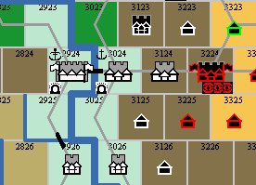
la situation initiale entre Minas Anor et Barad Ungol
En-dehors de la carte, le menu principal est toujours là. Il y a notamment l'aide, qui s'ouvre dans un popup, et réponds à beaucoup de questions. Et au-dessus de la carte, un menu condensant beaucoup d'options, qui seront couvertes au cours de ces rubriques.
Quelles sont les fonctions essentielles de MeToo ?
La première fonction, accessible simplement en passant la souris sur n'importe quel élément du jeu sans click, est l'information. Chaque objet du jeu (ville, armée, héros) affiche ses principales infos. En passant sur une ville, on obtient son nom, le peuple, le niveau de défense, l'or miné et le prix des ressources obtenues ici chaque tour.
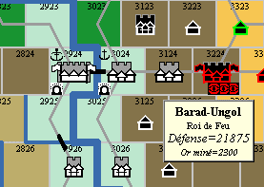
popup sur ville
En passant sur un héros, on a son nom, ses principaux rangs, éventuellement son niveau de défi ou de furtivité s'ils sont élevés, ses points de vie, s'il est blessé. En passant sur une armée, on a le nom du commandeur, les mêmes informations le concernant en tant que héros, la composition de l'armée, et sa force / constitution. Ainsi en circulant rapidement sur la carte on a une vision synthétique de tous ces éléments.
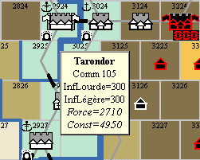
popup sur armée
Certaines informations sont ajoutées à ces popups dans des cas particuliers : si la loyauté d'un centre est faible, ou si une information commence à dater, par exemple.
Une autre fonction - qui est celle qui justifia la création de MeToo au départ :) - est la création de chemins. Finie la longue recherche des points de mouvement dans la table, en vérifiant d'une main la carte et de l'autre si son armée ne serait pas par hasard affamée !
Tout ce fait simplement. Pour cela il faut cliquer dans l'hex de départ, qui s'affiche alors en jaune. Puis dans chaque hex dans lequel on va se déplacer. Ils passent en jaune aussi, avec en rouge le nombre de points de mouvements nécessaires pour y aller. Pour revenir en arrière, il suffit de cliquer sur un hex déjà sélectionné et de repartir de là. Pour supprimer le chemin, cliquer sur l'hex de départ. Si un hex apparait en rouge, on ne peut pas y accéder.
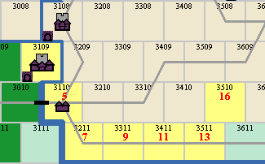
chemin créé pour une armée à pied nourrie
Par défaut MeToo considère qu'on déplace une armée à pied et bien nourri. Pour changer cela, il faut sélectionner dans le menu de la carte si on déplace une troupe ou une cavalerie, et si elle est à court de ravitaillement. On peut au même endroit afficher les tours plutôt que les points de mouvement, avec ou sans marche forcée. Tous ces changements d'option peuvent être faits à n'importe quel moment, avant ou pendant la création d'un chemin. A noter que le chemin créé s'affiche dans le menu pour éviter des erreurs d'orientation.
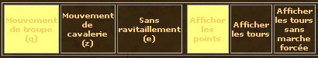
la partie du menu concernée par la création de chemin
Une fois qu'on déplace avec facilité ses armées, on peut vouloir déplacer ses personnages ! Là aussi très facile de vérifier si un hex est accessible ou pas, en cliquant sur l'hex où se trouve le personnage, et sur la case "mouvement de héros" dans le menu (ou control-x). Tous les hexs dans la zone bordée en rouge sont à 12 hexs de distance ou moins (hexs en rouge non compris). Pour les déplacements des gens rapides, 14 hexs, il faut aussi considérer les hexs en rouge et ceux autour.
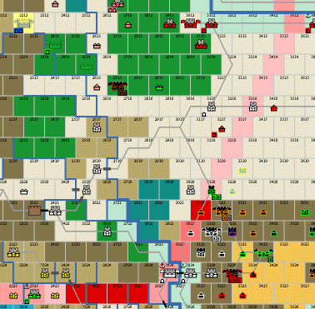
le champ d'action d'un héros partant de Khazad Dum
D'autres fonctions utiles
On peut lister les villes, héros et armées présents, afin de les retrouver facilement. Les liens sont en dessous des cases gérant les chemins. Ces listes s'affichent dans des fenêtres en popup, ne fermant pas la carte. On peut ordonner ces listes par le nom, le peuple ou l'hex notamment.
Il est également possible d'avoir une version gif de la carte, en cliquant sur impression. Il est alors facile de copier la carte pour la modifier dans un logiciel de dessin ou l'imprimer.
Une autre fonction utile, choisir le tour affiché. Par défaut c'est celui du plus récent CR qui a été saisi - et c'est normalement le plus important :) Mais on peut vouloir revenir en arrière. Dans le menu, choisir le tour voulu et valider...
Rendez-vous au mois prochain pour la mise à jour de la carte :)
MuadDib

